附件3：
普通全日制本科生复学申请流程说明

一、服务对象
我校普通全日制本科生
二、流程概述
我校普通全日制本科学生休学期满或参军入伍保留学籍退役的，学生本人或学院老师可通过数字聊大网上办事大厅，提交复学申请，实现该项业务的线上办理。
三、办理流程
1.申请人填写复学申请信息，退役复学的，上传退役证照片；因病休学康复后申请复学的，上传证明康复的诊断证明照片及校医院的查体报告照片；其它原因休学期满申请复学的，上传证明材料包括学生身份证照片、学生手写复学申请（学生本人签字）照片。
2.辅导员审批。
3.教学秘书审批。
4.教务处教学运行中心审批。
5.学院负责人审批。
6.学校相关职能部门（学生工作处、校医院、财务处、图书馆、校武装部）审批。
7.教务处分管处长审批。

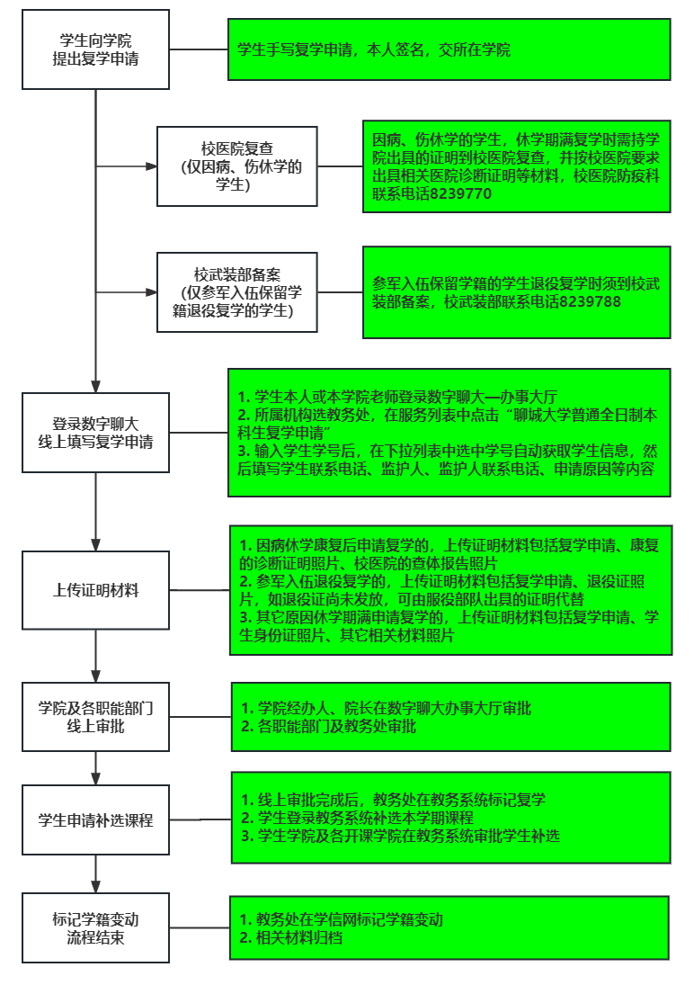
四、联系人
武利展，8239353

五、网上审批流程图
